В Учебно-методическом центре ГОиЧС г. Москвы прошла конференция «МПВО - ГО Москвы – 80 лет на страже безопасности столицы».
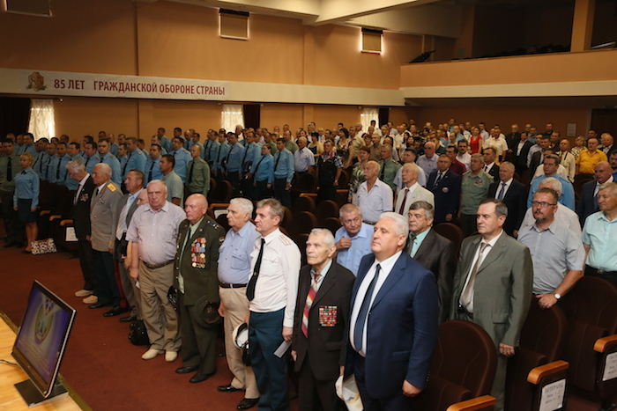
Научно–практическая конференция «МПВО - ГО Москвы – 80 лет на страже безопасности столицы: история, современность и перспективы развития системы безопасности населения и территорий Москвы» прошла сегодня в Учебно-методическом центре по гражданской обороне и чрезвычайным ситуациям г. Москвы. Конференция прошла в Год гражданской обороны в системе МЧС России.

Перед началом конференции гости ознакомились с тематической фотовыставкой и исторической экспозицией, а также с электронной презентацией исторического сборника «Сквозь века… 80 лет на стаже безопасности столицы».

Система местной противовоздушной обороны Москвы (МПВО) создана 3 августа 1937 года на основании постановления Совета народных комиссаров СССР «О местной противовоздушной обороне города Москвы, Ленинграда, Баку, Киева».
Открыл мероприятие, поздравил ветеранов и сотрудников с юбилейной датой начальник Главного управления МЧС России по г. Москве Илья Денисов. Также он отметил: «Реализация государственной политики в области гражданской обороны в городе Москве возложена на Главное управление МЧС России по г. Москве и Департамент ГОЧСиПБ, мы работаем в тесном взаимодействии, и это позволяет нам выполнять задачи гражданской обороны на высоком уровне. В настоящее время гражданская оборона Москвы представляет собой слаженную, динамически развивающуюся систему, состоящую из команды профессионалов, обеспечивающих безопасность жизни и здоровья москвичей и гостей столицы»

«Ныне существующая система обеспечения безопасности в Москве представляет собой территориальный пожарно-спасательный гарнизон города Москвы, включающий в себя 142 пожарно-спасательных подразделения, общей численностью более 12,5 тысяч человек, - сказал в своем приветственном слове руководитель Департамента по делам гражданской обороны, чрезвычайным ситуациям и пожарной безопасности г. Москвы Юрий Акимов. - Ежедневно на дежурстве находятся более 2,5 тысяч пожарных и спасателей, более 400 единиц основной и специальной пожарной и спасательной техники, 4 вертолета и 2 пожарных корабля» - довел до присутствующих

С докладом на тему «Гражданская обороны на современном этапе и перспективы развития до 2030 год» заместитель директора Департамента гражданской обороны и защиты населения Сергей Акатьев.

В становлении системы гражданской обороны столицы принимали участие многие выдающиеся люди, многие из которых присутствовали на юбилейной конференции. В рамках мероприятия участники обменивались знаниями и опытом в вопросах функционирования и дальнейшего развития гражданской обороны.

Знаковым событием в ходе проведения научно–практической конференции стала церемония награждения ветеранов памятной медалью «80 лет МПВО г. Москвы и ГО г. Москвы».

